Vzorčni učni scenarij
-Uvajanje temeljnih vsebin računalništva in informatike (RIN)-
Tema: |  |  | MAT: Utrjevanje znanja: geometrijska telesa, geometrijski liki, orientacija
Avtor-ji: |  |  | Mateja Ivič |  | VIZ: | OŠ Pohorskega odreda Slovenska Bistrica
Morebitni zunanji izvajalec: |  |  | /
Razred oz. starost otrok (predšolska vzgoja): |  |  |  | 2. b razred
Trajanje izvedbe (pedagoške ure): |  |  |  | 1 pedagoška ura
Medpredmetno | DA | Vključeni predmet-i (navedite, če je to relevantno): |  |  |  |  | ID Računalništvo  (2. b – 8 učencev)
Področje RIN:  Označite ustrezno. |  |  | - Računalniški sistemi  - Podatki in analiza  - Algoritmi in programiranje  - Omrežja in internet  - Učinki računalništva in informatike
Poljuden opis bistvenih dejavnosti (Potrebno predznanje, kaj so učenci počeli in na kakšen način, max. 1500 znakov) |  |  | Učenci predhodno poznajo osnovne geometrijske like in telesa ter razliko med njimi. Na začetku ure jih z igro motiviram, nato pa skozi različne aktivnosti poglabljajo svoje razumevanje. Učenci pri igri »Tri v vrsto« prepoznavajo in razvrščajo geometrijske oblike v mreži. Sledijo aktivnosti, kjer morajo s pomočjo verbalnih navodil usmerjati svoje sošolce in pravilno umestiti geometrijske oblike v pripravljeno mrežo. Pri igri »Sličice v mreži« učenci uporabljajo tudi robotke. Uvrščanje v mrežo jim pomaga razvijati prostorsko orientacijo in logično sklepanje. Vse aktivnosti so izvedene na način, ki spodbuja sodelovanje, komunikacijo in samostojno razmišljanje.  Igra in sodelovanje: Učenci preko igre in skupinskega dela razvijajo razumevanje geometrijskih likov in teles.  Praktična uporaba znanja: Aktivnosti omogočajo uporabo pridobljenih veščin v kontekstu igre in reševanja nalog.  Razvoj prostorske orientacije: S pomočjo mrež in robotkov učenci razvijajo orientacijo in logično sklepanje.  Povratne informacije in evalvacija: Učenci sproti preverjajo svoje odgovore in pridobivajo povratne informacije.
Operacionalizirani učni cilji:  (Za RIN uporabi Okvir računalništva in informatike od vrtca do srednje šole) |  |  | Matematika  Učenci ponovijo, utrdijo in v novih situacijah uporabijo pridobljeno znanje.  Ločijo med geometrijskim likom in geometrijskim telesom.  Prepoznajo in poimenujejo geometrijske like.  Prepoznajo in poimenujejo geometrijska telesa.  Razvijajo strategije branja in orientiranja po mreži.  ID Računalništvo  Učenec samostojno ali ob podpori učiteljice pravično rešuje probleme na konkretni ravni, pridobljeno znanje zna uporabiti v novih situacijah.
Koraki izvedbe aktivnosti (opis) |  |  | 1. Uvodna motivacija  Pozdrav in predstavitev vsebine ure.  Razdelitev učencev v pare glede na sličico, ki jo žrebajo. Kratka gibalna aktivnost ob glasbi, pri kateri učenci ob zapisih simbolov prepoznavajo ritem in izvajajo dogovorjene gibe.  2. Igra: Tri v vrsto  Učenci najprej poimenujejo geometrijske telesa in like, ki jih poznajo.  Razdelijo se v dve skupini: ena prejme geometrijska telesa, druga geometrijske like. Skupini igrata igro tri v vrsto, pri kateri učenci izmenično polagajo telesa/like v pripravljeno mrežo. Zmaga skupina, ki prva položi tri telesa/like v vrsto (vodoravno, navpično ali diagonalno).  3. Orientacija v mreži  Učenci sedejo pred pripravljeno mrežo. Skupaj analizirajo mrežo in se pogovorijo o nalogah. Učenci izvajajo naloge po navodilih, ki jih najprej berem jaz, nato tudi sami.  4. Igra: Sličice v mreži  Učenci delajo v parih. Prvi učenec vzame sličico, jo pregleda in določi njeno pozicijo v mreži. Sličico preko robotka prenese drugemu učencu, ki jo umesti v mrežo. Par preveri pravilnost rešitve in ustno odgovarja na vprašanja o geometrijskih telesih in likih v mreži.  5. Evalvacija  Učenci podajo svoja mnenja in občutke. Razložijo, kako so sledili navodilom in kje lahko pridobljeno znanje uporabijo.
Kriteriji spremljanja napredka učečih se (npr. vprašanja vzgojiteljev za otroke ob koncu aktivnosti, dogovorjeni kriteriji, rubrike, vprašalniki..) |  |  | Opazovanje sodelovanja učencev pri reševanju nalog in aktivnostih. Ustna preverjanja med igrami (npr. vprašanja: Kaj je to? Kako se imenuje ta lik/telo? Kje se nahaja v mreži?).  Samoevalvacija učencev s pomočjo kratkih refleksijskih vprašanj (Kaj sem se naučil danes? Kaj mi je bilo najlažje/težje?).  Skupinska diskusija ob koncu ure o pravilnosti postavitve likov in teles ter orientacije v mreži.
Didaktični pripomočki za izvedbo |  |  | Geometrijske oblike, robotki, glasbeni predvajalnik, pripravljeni mreži za orientacijo, sličice in didaktični material za delo v parih.
Didaktična gradiva Dodajte povezave do gradiv |  |  | /
Refleksija učečih se Kaj so se naučili, spoznali, kje bo to uporabno, kaj jim je bilo všeč, kako so se počutili in bili motivirani... |  |  | Učenci so bili z delom zadovoljni. Med seboj so uspešno sodelovali in si pomagali. Pri evalvaciji so povedali, kaj so se naučili in kje bo to znanje uporabno. Prav tako so povedali, kaj jim je bilo pri delu najbolj všeč, kako so razumeli naloge in kako so se počutili pri izvajanju nalog.
Refleksija učitelja/vzgojitelja  Katere cilje so učeči se dosegli – kako to veste? Kaj bi izboljšali, spremenili... |  |  | Učenci so dosegli zastavljene cilje. Uspešno so prepoznavali like in telesa ter se orientirali v prostoru in v mreži. Uspešno so prepoznali osnovne smeri v prostorju in na papirju. Razumeli so tudi pomen mreže in pravilno doložili položaj predmeta z uporabo pripravljenega načrta.
Priloge:  Fotografije, posnetki* izvedbe, izdelki učencev, ... |  |  | 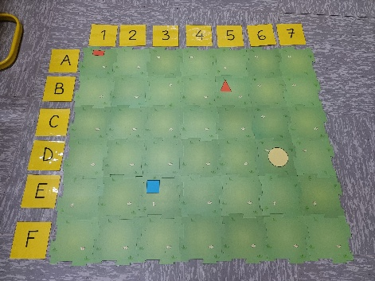  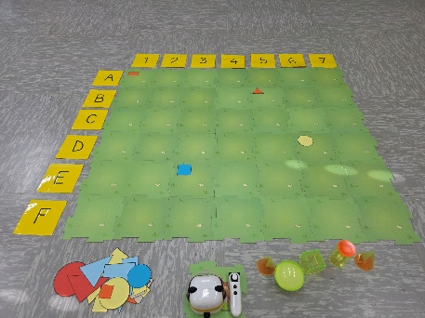  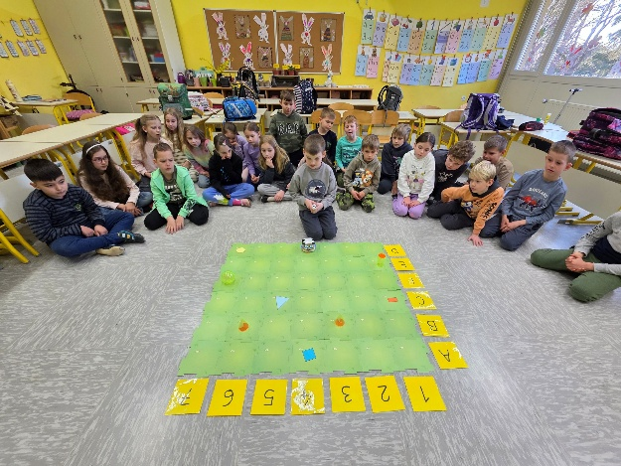  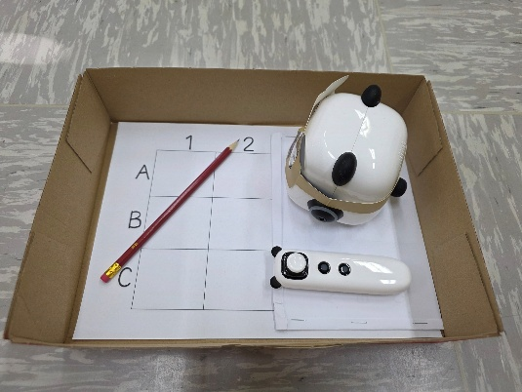  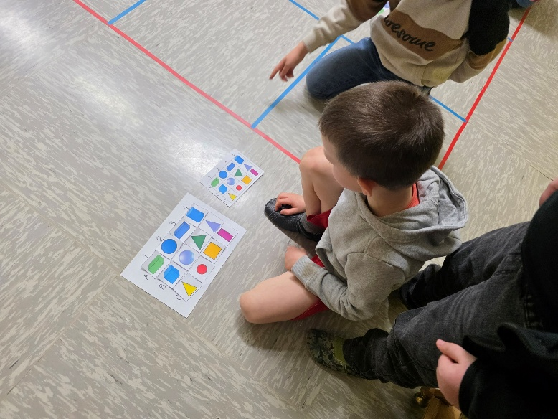  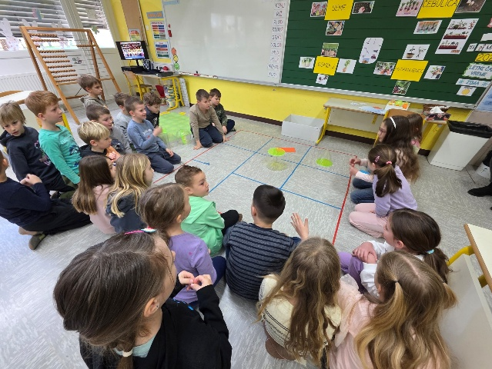  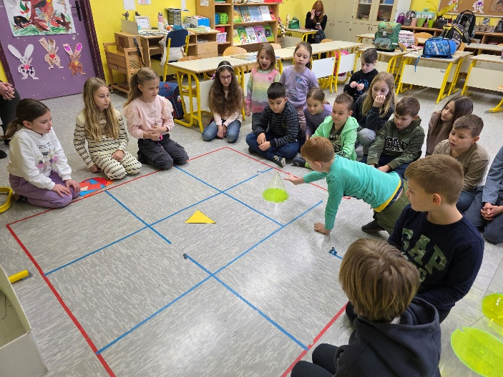
*Posnetke naložite na arnes.video kot nenavedene in oddajte povezavo.

